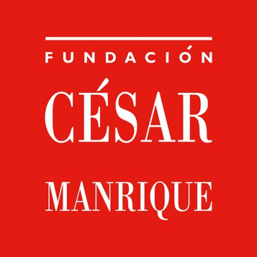

MEMORIA
DE ACTIVIDADES

2023

PATRONATO DE HONOR
Presidenta de honor

S.M. La Reina Doña Letizia
Patronos de honor
Excmo. Sr. D. Antonio López
Excmo. Sr. D. Federico Mayor Zaragoza
PATRONATO

Presidente
D. José Juan Ramírez Marrero

Vicepresidente
D. Esteban Armas Matallana
Secretario

D. Mario A. Perdomo Aparicio

Vicesecretaria
Dña. Elisa Corujo Rodríguez

Patronos
D. Juan Alfredo Amigó Bethencourt
D. Carlos Matallana Manrique
D. José Luis Olcina Alemany
D. Octavio Ramírez García

EQUIPO EJECUTIVO
Presidente
D. José Juan Ramírez Marrero
Director de Actividades Fundacionales
D. Fernando Gómez Aguilera
Jefa de Administración y Recursos Humanos
Dña. Montserrat Suárez González
CONSEJO ASESOR

D. Juan Cruz Ruiz
D. Francisco J. Galante Gómez
D. Wolfredo Wildpret de la Torre

INTRODUCCIÓN

La Fundación César Manrique (FCM) es una institución cultural privada, sin ánimo de lucro, de duración indefinida y vocación universalista. Se inauguró oficialmente el 27 de marzo de 1992 y se abrió al público cinco días más tarde, el 1 de abril, con la presencia del entonces ministro de Cultura, Jordi Solé Tura. La FCM cuenta con un Patronato de honor, presidido por Su Majestad la Reina Doña Letizia, un Patronato rector, que es su máximo órgano de gobierno, un Equipo ejecutivo y de recursos humanos y un Consejo asesor, formado por especialistas del mundo del arte y el medio ambiente.
La sede de la FCM es la antigua casa de César Manrique en Taro de Tahíche, construida sobre una colada de lava y cinco burbujas volcánicas naturales y adaptada para su actual función por el propio artista. La sede aloja las oficinas de la FCM y un espacio museístico en el que se muestra la colección privada del artista, las obras de César Manrique propiedad de la Fundación y diversas exposiciones temporales. También es el escenario de la mayoría de las actividades fundacionales, como charlas, mesas redondas, encuentros, conferencias, presentaciones de libros o de documentos, cursos o talleres. Todas estas actividades son gratuitas. En 2007 se inauguró en Arrecife la sala José Saramago, que también alberga alguno de estos actos. En 2013 se abrió al público un nuevo espacio museístico, la Casa-Museo César Manrique Haría (CMCMH), que fue la vivienda en la que residió el artista en sus últimos años de vida. La FCM se autofinancia básicamente a través de dos vías: las entradas al museo y el merchandising, con la línea de productos César Manrique. La imagen corporativa distintiva de la FCM es obra del diseñador, Premio Nacional de Diseño, Alberto Corazón.
El acta fundacional de la FCM recoge los siguientes objetivos: conservar, estudiar y difundir la obra y el legado artístico de César Manrique; promover exposiciones, estudios e iniciativas que atiendan a las relaciones entre Arte y Naturaleza; desarrollar actividades que favorezcan tanto la conservación del medio natural como su transformación sostenible y la ordenación del territorio; y promover la actividad intelectual, creativa y el pensamiento crítico.
La actividad de la Fundación se reparte, por lo tanto, en tres áreas complementarias de trabajo: las artes plásticas, el medio ambiente y la reflexión cultural. La gestión, por su parte, se estructura también en tres áreas: la de Administración y Recursos Humanos, la de Servicios Técnicos y Mantenimiento y el área de Arte, Cultura y Medio Ambiente. Esta última, a su vez, está organizada en seis departamentos: Conservación y Artes Plásticas, Servicio de Publicaciones, Programas Culturales, Departamento Pedagógico, Archivo y Biblioteca, y el Departamento de Territorio y Medio Ambiente.
El Departamento de Conservación y Artes Plásticas se encarga de la gestión del museo y de las exposiciones temporales. En el primero de los casos, su labor no se limita a conservar los fondos propios de la FCM, sino que también se encarga de los préstamos y nuevas adquisiciones de obras, así como de la catalogación de la obra de Manrique. En cuanto a las exposiciones temporales, se trabaja en cuatro grandes líneas. La primera de ellas es la de Arte-Naturaleza, que está dedicada a recoger trabajos de artistas, fundamentalmente

europeos, que desarrollan sus propuestas creativas con una estrecha vinculación a la naturaleza. La segunda, Arte-Espacio público, se centra en el arte público, la arquitectura del paisaje, el urbanismo, el paisajismo y todas aquellas manifestaciones creativas que afectan al espacio público. Revisiones históricas, la tercera de las líneas de trabajo, atiende a figuras, movimientos y periodos del arte o autores que, por diversas causas, no han recibido la consideración crítica que merecen. Finalmente, la línea Educativa y ambiental se ocupa, desde una vocación didáctica y divulgativa, de aspectos medioambientales y de valores sociales.
El programa Artistas en residencia constituye el eje central de la política de exposiciones temporales y de la colección de arte de la FCM, pues cohesiona los aspectos plásticos de la institución tanto en lo que se refiere a su programación de exposiciones como a la política de adquisiciones para conformar la colección del museo. Este programa se basa en invitar a artistas del circuito internacional a desarrollar proyectos relacionados con la naturaleza y el paisaje de Lanzarote. La FCM organiza una exposición en torno al encargo y la obra del artista, edita un amplio catálogo y adquiere algunas de las obras elaboradas para su colección específica Arte-Naturaleza.
El Servicio de Publicaciones tiene una política editorial ligada a las actividades que genera la propia institución. En la actualidad están abiertas diez colecciones. La última en incorporarse, Islas de memoria, se centra en estudios relacionados con personajes, acontecimientos o movimientos que han sido relevantes para la Isla. La colección Ensayo recoge estudios sobre arte público, arte y naturaleza, paisaje y territorio. Torcusa trata sobre la cultura, historia, ciencia y el patrimonio de Lanzarote y Canarias. La colección Lugares edita monografías de las intervenciones de arte público realizadas por César Manrique. Cuadernas recoge conferencias pronunciadas en la Fundación o textos inéditos de autores que han intervenido en las actividades de la Institución. Péñola Blanca es una colección de poesía de carácter bibliófilo y recoge obra inédita de poetas contemporáneos con una trayectoria consolidada. La colección Economía versus Naturaleza pretende estrechar lazos entre la economía y las ciencias de la naturaleza, mientras que la colección Manrique difunde estudios sobre la obra de César Manrique. La colección Catálogos recopila los catálogos realizados con motivo de algunas de las exposiciones organizadas por la FCM. Por último, Materiales educativos incluye propuestas pedagógicas y divulgativas relacionadas con asuntos ambientales, territoriales, artísticos y sociales. La FCM también coedita libros en colaboración con otras editoriales o instituciones.
El Departamento de Programas Culturales organiza presentaciones de libros, ciclos de conferencias, seminarios, debates, mesas redondas, talleres y cursos sobre espacio público, paisaje, cultura y pensamiento crítico. Tiene cuatro ciclos permanentes. El autor y su obra: encuentros con creadores acerca al público autores contemporáneos de diversos campos creativos. Miradas divergentes es un foro en el que se invita a profesionales del arte a revisar los conceptos establecidos sobre etapas históricas, tendencias o movimientos artísticos. Por su parte, Foro Archipiélago es un espacio de reflexión sobre la cultura, la ciencia y el medio ambiente de Canarias a través de investigadores, intelectuales y creadores que desarrollan su labor en las islas. Finalmente, el espacio de debate Escuela de ciudadanía reflexiona sobre el papel activo de los ciudadanos en las democracias actuales.

El Departamento Pedagógico tiene como uno de sus principales objetivos el de familiarizar a los escolares con el arte contemporáneo y sensibilizarlos ante los conceptos plásticos además de despertar nuevas conductas sociales con la naturaleza. Mantiene tres líneas de actuación. Por un lado, los programas didácticos permanentes: César Manrique en la Fundación, que pretende acercar a alumnos y profesores de enseñanza primaria y secundaria, fundamentalmente, al pensamiento y la obra de César Manrique; y César Manrique. Obra pública, que enseña las fórmulas de intervención en el entorno realizadas por el artista lanzaroteño. Este departamento también realiza la asistencia pedagógica a las exposiciones temporales, facilitando la labor al profesorado. Igualmente, fomenta la visita de los estudiantes a las exposiciones y difunde la obra de César Manrique y del proyecto de la Fundación organizando e impartiendo cursos, conferencias y elaborando materiales pedagógicos.
El Departamento de Archivo y Biblioteca, además de servir de apoyo a otros departamentos, se ocupa de catalogar los fondos bibliográficos y audiovisuales de la Fundación, de realizar nuevas adquisiciones y de mantener un programa de intercambio con otras bibliotecas, editoriales e instituciones. Sus líneas de trabajo se basan en la configuración de la Biblioteca especializada en arte contemporáneo y medio ambiente, la Biblioteca específica sobre César Manrique y un Centro de documentación Arte-Naturaleza-Arte Público.
El Departamento de Territorio y Medio Ambiente, finalmente, es el encargado de fijar las posiciones públicas de la FCM en materia territorial y ambiental y de promover la actividad educativa vinculada a estas cuestiones. Desarrolla cursos sobre medio ambiente y encarga informes ambientales, dictámenes jurídicos y presenta alegaciones en los periodos de información pública de los distintos planes territoriales o propuestas medioambientales. Participa activamente en aquellos foros insulares relacionados con la naturaleza y el territorio y mantiene un ciclo anual de conferencias titulado Fronteras y direcciones del progreso. Es un espacio de reflexión en el que se explicitan, desde distintas disciplinas científicas, nuevos modelos y concepciones integrales de progreso, que se confrontan a la visión convencional de progreso lineal.
Entre 1998 y 2004, la FCM estuvo representada en el Patronato del Parque Nacional de Timanfaya. Desde 1996 forma parte de la Junta Rectora del Consejo de la Reserva de la Biosfera y desde el año 2000 está integrada en el Patronato de Espacios Naturales Protegidos de Lanzarote. También participa en la Comisión Insular de Patrimonio Histórico en todos los asuntos relativos a la obra de César Manrique.

PARTICIPACIÓN INSTITUCIONAL

Bautizo de un avión Boing 737 de la compañía Air Europa con el nombre “César Manrique-Lanzarote”
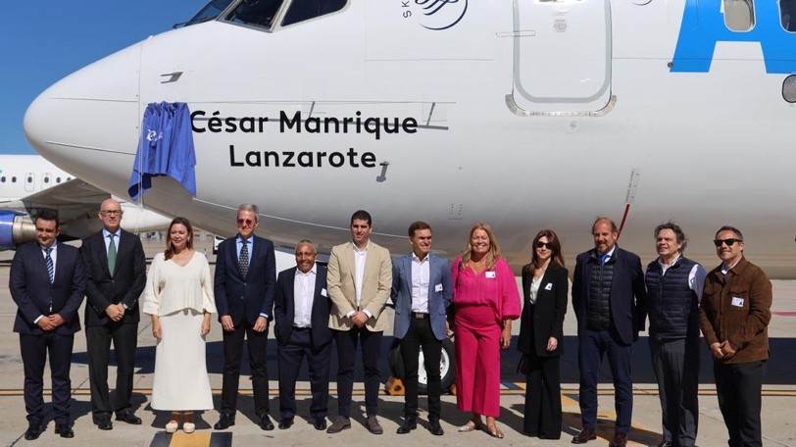
La compañía aérea Air Europa bautizó a finales de marzo de 2023 a uno de sus aviones Boing 737 con el nombre “César Manrique – Lanzarote” dentro de la campaña que la aerolínea está llevando a cabo para promocionar la Isla. El presidente de la FCM, José Juan Ramírez, estuvo presente en el bautizo de la aeronave que tuvo
lugar en el Aeropuerto Adolfo Suárez Madrid-Barajas, y al que también asistieron el CEO de Air Europa, Jesús Nuño de la Rosa; la presidenta del Cabildo de Lanzarote, María Dolores Corujo; el CEO de la Sociedad de Promoción Exterior de Lanzarote, Héctor Hernández; el representante de promoción turística de Turismo Lanzarote, Marcos Medina y el presidente de la Cámara de Comercio de Lanzarote y La Graciosa y del Círculo de Empresarios, José Valle Martínez.

PREMIOS Y RECONOCIMIENTOS

La Fundación César Manrique recibe la Medalla de Oro del Ayuntamiento de Teguise
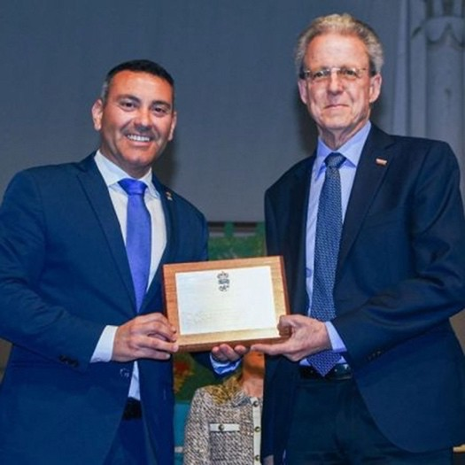
El 17 de febrero, el Ayuntamiento de Teguise entregó a la Fundación César Manrique la Medalla de Oro del municipio, en un acto celebrado en el Convento de Santo Domingo en el marco de la conmemoración del 50 aniversario de Costa Teguise. El galardón lo recibió una representación de la FCM, encabezada por su presidente José Juan Ramírez, que transmitió su gratitud a Teguise: “Supone un estímulo para continuar desarrollando la labor de divulgar el mensaje de César Manrique en una época de escenarios críticos que nos llevan a repensar nuevos modelos que sean más
compatibles con la naturaleza y los recursos que nos proporciona”, señaló.

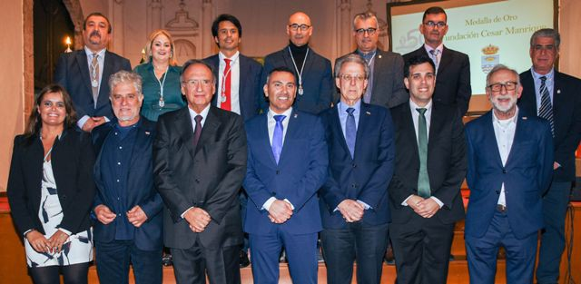
El alcalde de Teguise, Oswaldo Betancort, declaró que “hoy estamos reconociendo la impronta de César Manrique a través del papel de la Fundación, que ha sido y es trascendental para que perdure la obra del artista, para que se difunda su contenido, para que se siga su ideario, para que tengamos la garantía, en Lanzarote, de que la figura del arquitecto de lo sorprendente quede como legado para las generaciones venideras. Ahí radica su compromiso, en realizar una labor no siempre comprendida, silenciosa, poco reconocida incluso, pero del todo imprescindible”, añadió, y confió en que ese reconocimiento “tenga réplica en otras administraciones públicas”. “Si sigo en la política, ocupe el lugar que ocupe, siempre defenderé a ultranza los valores que predicaba César Manrique, y apoyaré en la medida de mis posibilidades a
que se valore el papel de la Fundación y un paisaje cromático donde prevalezca el blanco sobre el blanco. Lanzarote y Canarias les necesitan”, concluyó. El acto se completó con la actuación del dúo musical formado por Manuel Adrián Niz, a la
guitarra, y Alexis Lemes, al timple.

Reconocimiento otorgado por SORECAN a César Manrique
En la celebración de la VII edición del Foro de Autoconsumo y Sostenibilidad del Atlántico desarrollado en Jameos del Agua el 23 de noviembre, SORECAN (Empresas Canarias Productoras de Energía Solar) otorgó su reconocimiento MAGEC a César Manrique por “su buen hacer en el ámbito de la sostenibilidad y el medio ambiente en la isla de Lanzarote”.

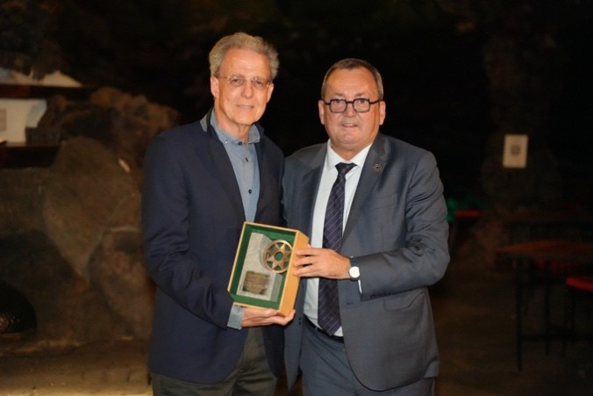
El presidente de la FCM, José Juan Ramírez, recogió el premio de manos de Santiago Marrero, presidente de SORECAN, y agradeció que se promovieran estrategias sostenibles, acordes al contexto de crisis climática en el que se encuentra inmerso el planeta, así como que se apueste por la sustitución de las energías fósiles por otras más respetuosas. Ramírez se congratuló por el hecho de que se busquen soluciones para la
integración de la energía fotovoltaica, atendiendo a la sensibilidad con el paisaje y con la arquitectura, como defendía César Manrique. Durante la entrega tuvo lugar una pequeña actuación musical de Caco Senante e Hirahi Afonso.

DEPARTAMENTO DE CONSERVACIÓN Y ARTES PLÁSTICAS

Este Departamento se ocupa de los contenidos museísticos propios de la obra de César Manrique, así como del programa de exposiciones temporales Arte-Espacio Público, Arte-Naturaleza, Revisiones Históricas, y del programa Residencia-taller. Artistas en residencia. En 2023 se ha seguido trabajando en los cometidos habituales asignados al área.

ADQUISICIONES DE OBRAS PARA LAS COLECCIONES DE LA FCM

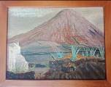
FCM/23/774
César MANRIQUE Sin título, c. 1945-48 Óleo/tabla
26,5 x 35 cm

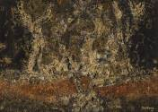
FCM/23/775
César MANRIQUE
Pintura n.º 70, 1961
T. mixta/lienzo 46 x 55 cm

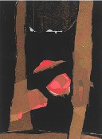
FCM/23/776
César MANRIQUE Sin título, 1980 Serigrafía/papel
65 x 50 cm

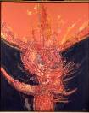
RESTAURACIÓN DE OBRA DE LA COLECCIÓN FCM

FCM/22/764
César MANRIQUE
Anava, 1967
T. mixta/lienzo 162 x 130 cm

DONACIONES A LA COLECCIÓN

En 2023 se recibe la siguiente donación:
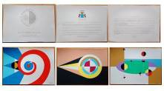

FCM/23/765
César MANRIQUE
Carpeta editada por el Gobierno de Canarias con motivo de la inauguración del Instituto Astrofísico de Canarias en La Palma y Tenerife el 29 de junio de 1985.
La carpeta incluye 2 láminas con textos del presidente del Gobierno de Canarias y de César Manrique, lámina con logotipo del IAC y 3 serigrafías:
Titán (Serie Banderas del cosmos), 1985 Calisto (Serie Banderas del cosmos), 1985 Tritón (Serie Banderas del cosmos), 1985 Serigrafía/papel (Tirada sin numerar)
46 x 64 cm c/u
Donación de Jill Wallis (Eastbourne, Inglaterra)

PRÉSTAMOS
En septiembre, con motivo del 75 aniversario de la Sociedad de Cultura, Recreo y Deportes Torrelavega, la FCM cedió en préstamo serigrafías de César Manrique y otros materiales para la exposición “Encuentros con César Manrique”, organizada por la Sociedad Torrelavega en sus instalaciones.

EXPOSICIONES

“César Manrique. Vida, arte y naturaleza”
Durante 2023 la exposición “César Manrique. Vida, arte y naturaleza”, organizada y producida por la FCM, con carácter itinerante, se mostró en el IES Blas Cabrera Felipe, de Arrecife, entre el 13 y el 17 de marzo, en el CEIP Rafael Cedrés de Tías, entre el 27 de marzo y el 24 de abril, y en el CEO Argana (Arrecife), entre el 5 y el 23 de junio.

DEPARTAMENTO DE PROGRAMAS CULTURALES

Durante el año 2023, el Departamento continuó organizando actividades culturales, como conferencias, un taller y presentaciones de libros. La mayoría de las actividades fueron emitidas por streaming a través de la web y del canal de Youtube de la FCM.

Conferencia de Marta del Amo: “Web3, cripto-bros y sesgos: las nuevas tecnologías siguen excluyendo a las mujeres”
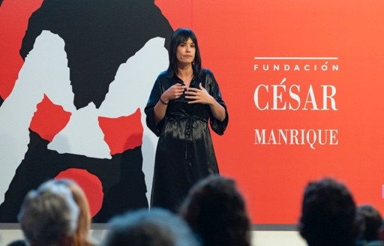
La periodista especializada en ciencia y tecnología, Marta del Amo, habló el 9 de marzo, en la sala José Saramago sobre “Web3, cripto-bros y sesgos: las nuevas tecnologías siguen
excluyendo a las mujeres”, dentro del Foro de reflexión “Fronteras y direcciones del progreso”. Explicó los conceptos principales de su intervención, que pertenecen al entorno digital, y habló de la burbuja del mercado de las criptomonedas. También habló del machismo 3.0, ya que en el mundo digital se mantiene la brecha de género, es un mundo “donde las mujeres son rechazadas”. Solo el cinco
por ciento de esos usuarios son mujeres. En España, de hecho, solo el 16 por ciento del alumnado de carreras tecnológicas son mujeres a pesar de que obtienen mejores resultados en esas asignaturas en Enseñanza Secundaria: “La tecnología nos excluye porque la sociedad es desigual y todo se replica en la tecnología”, señaló.

Esta conferencia fue emitida por streaming a través de la web y del canal de Youtube de la FCM.

Conferencia de Eduardo Prieto: “Breve historia de las utopías medioambientales”
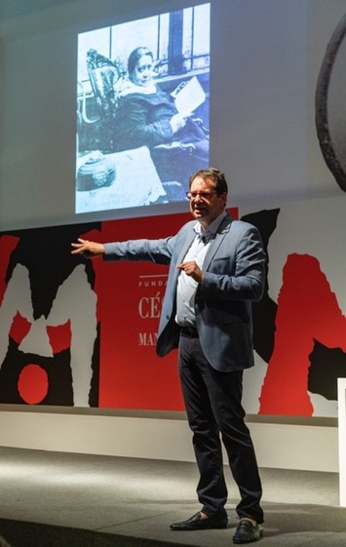
Eduardo Prieto, arquitecto y licenciado en Filosofía, habló en la sala José Saramago sobre islas, una “breve historia de las utopías medioambientales”. Fue el 20 de abril, dentro del espacio de reflexión “Miradas divergentes”. Dijo que las islas están mediadas por dos conceptos: la utopía y el medio ambiente, entendido como concepto cultural. “La relación de isla y utopía es una relación esencial y por momentos significaron lo mismo”, señaló. Expuso cuatro ejemplos de islas reales como utopías a lo largo de la historia, donde las diferentes culturas presentaron en ellas sus aspiraciones:
Rügen, junto a Pomerania, Heligoland, también en Alemania; Capri y Tenerife, una utopía científica encarnada por el estudio que sobre ella hace Alexander Von Humboldt. Hizo una breve parada en Lanzarote, como laboratorio utópico,
como una isla abocada a reinventarse continuamente, una “utopía constante” en la que tiene presencia la naturaleza, pero también la cultura, como supo ver César Manrique.
Esta conferencia fue emitida por streaming a través de la web y del canal de Youtube de la FCM.

Proyección de En el volcán. Manrique: Jameos del Agua / Casa Tahíche. Videoensayo de Orencio Boix
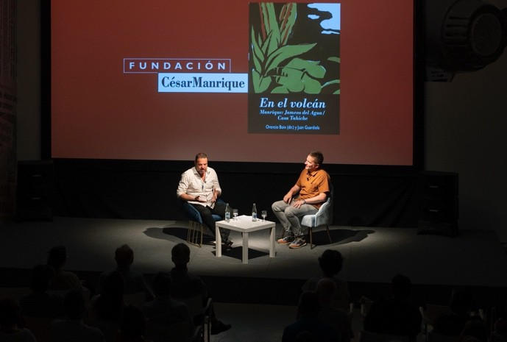
En el volcán. Manrique: Jameos del Agua / Casa Tahíche es un videoensayo dirigido por Orencio Boix y coproducido por el Centro de Arte y Naturaleza de Huesca (CDAN) y la Fundación César Manrique (FCM), en el
marco de la celebración del centenario del nacimiento del artista. Juan Guardiola, exdirector del CDAN, explicó que la película surge del interés de hacer un proyecto en el CDAN sobre los primeros trabajos de César Manrique. La película tiene una duración de 32 minutos, está formada por una serie de imágenes, acompañadas por un texto escrito y una
pieza musical. El 8 de mayo, en la sala Saramago, los asistentes a la presentación pudieron ver la película, y tras ella Boix y Guardiola conversaron sobre su trabajo.

Taller “Identidades, individualidades y exclusiones”, de Almudena Hernando
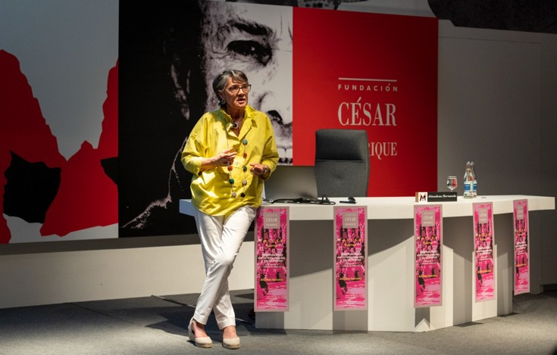
La FCM organizó el 18 de mayo el taller “Identidades, individualidades y exclusiones. En la lógica de la corriente de la historia”, que impartió Almudena Hernando, antropóloga y especialista en el estudio de la identidad. Planteó tres grandes bloques conceptuales: los mecanismos de construcción del mundo y de la persona, lo que exhibe y lo que oculta el edificio del progreso y la poshistoria. Hernando atravesó este proceso histórico que es como la corriente de un río en el que cuando aparece un dique que amenaza con el colapso, se desarrolla un instrumento de la cultura que lo supera. Hay dos principios para entender este
proceso histórico: la persona construye a la cultura tanto como la cultura construye a la persona y la complejidad genera complejidad. Todos contribuimos a que la sociedad sea como es, de manera consciente o inconsciente. “Lo individual es el resultado de un proceso histórico pero no desaparece lo relacional porque es lo que nos da la sensación de seguridad. La vida no tiene
sentido sin los vínculos emocionales”, señaló Hernando, que finalizó el taller proponiendo construir comunidades de otro tipo y bajar el nivel de individualidad con dinámicas locales donde poner en práctica lo relacional.
Este taller fue emitido por streaming a través de la web y del canal de Youtube de la FCM.

Conferencia-concierto de Germán Díaz: La zanfona. Mil años de historia
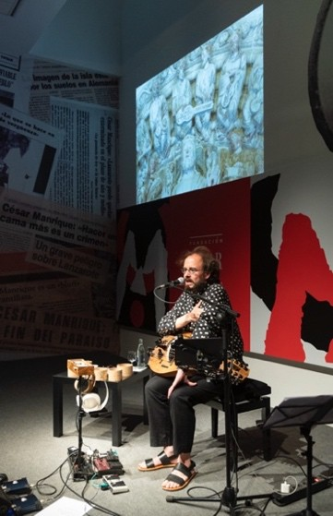
Germán Díaz es músico especializado en Estudios sobre la Tradición y filólogo clásico. Estudió zanfona con los grandes maestros europeos. En la sala José Saramago, ofreció el 19 de mayo una conferencia con concierto ilustrativo, titulada La zanfona. Mil años de historia. La zanfona es un instrumento con más de mil años de historia y Díaz hizo un recorrido por la historia de este instrumento de cuerda desde sus orígenes medievales hasta las composiciones contemporáneas. El punto de partida fue la Edad Media, un
periodo en el que se mecanizaron muchos instrumentos. La zanfona aparece reflejada en muchas iglesias y catedrales, a lo largo del Camino de Santiago, de la Ribera del Duero o de la Magna Vía Francigena en la isla de Sicilia. Está presente en todas las grandes ciudades europeas. Posteriormente, se desarrolla también fuera del ámbito litúrgico y se vincula a la llamada literatura de cordel. Está relacionada con las historias truculentas, así como con lo esotérico o con las historias mágicas y parece emparentada con las músicas orientales. En su recorrido musical, Germán Díaz se acompañó en algunas piezas de otros instrumentos mecánicos, como la caja de música

programable o la rolmónica cromática. Interpretó once piezas, algunas clásicas y otras modernas, tanto composiciones propias como ajenas.
Este concierto ilustrativo fue emitido por streaming a través de la web y del canal de Youtube de la FCM.

Conversación con Soledad Gallego-Díaz: “El periodismo de hoy en la mesa de disección”
Soledad Gallego-Díaz, ex directora de El País, fue la protagonista de la conversación titulada “El periodismo de hoy en la mesa de disección” junto con los periodistas Techy Acosta y Saúl García, que se celebró el 8 de junio. Explicó la desaparición del anterior modelo de negocio en la prensa y la aparición de un nuevo modelo que “no es suficiente”. Señaló la importancia de diferenciar la opinión de la información y reconocer los hechos: “Usted puede ser de izquierdas o de derechas y tener una línea editorial, pero no mezcle información y opinión”. Dijo que es la primera vez que existen medios creados e ideados exclusivamente para la manipulación. Una de las premisas para que el ciudadano vuelva a acercarse a los medios sería que el periodismo mantenga su propia agenda y no se deje arrastrar por otros debates: “Somos los profesionales los que vemos los problemas y decidimos lo que hay que contar”, señaló, frente al algoritmo que “no es neutral” y pretende que la gente solo reciba la información que le interesa. Con respecto a las redes sociales, expuso que “no indican los problemas de la gente”, sino los temas de los que están hablando. También planteó la dificultad para afrontar los bulos. Durante la conversación, también se analizaron las relaciones entre la prensa y el poder y su connivencia, la inteligencia artificial, el papel de la prensa local y la formación en las escuelas para crear a ciudadanos con espíritu crítico.
Esta conversación fue emitida por streaming a través de la web y del canal de Youtube de la FCM.
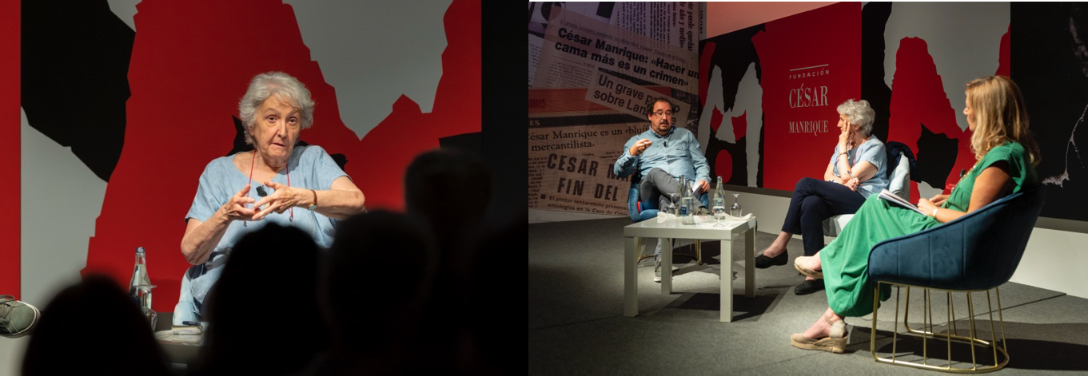

Presentación del libro Paisaje en celuloide. Canarias como decorado cinematográfico, de José Díaz Bethencourt
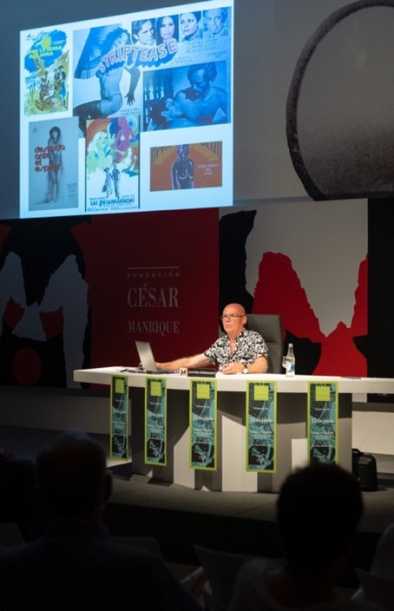
Paisaje en celuloide. Canarias como decorado cinematográfico es un libro que estudia cómo las singulares cualidades paisajísticas y climáticas del Archipiélago canario han hecho de él un lugar atractivo para el rodaje de numerosas producciones cinematográficas. Su autor, José Díaz Bethencourt, lo presentó en la sala José Saramago el 13 de junio. Es el último título editado dentro de la colección Torcusa. La publicación
recopila los rodajes de películas realizados en las Islas durante el siglo XX, analizando su impacto en la población y cómo se reflejaron en la prensa. Díaz habló sobre los motivos que llevan a las productoras a elegir Canarias para sus rodajes: la gran diversidad paisajística y su climatología, e hizo un repaso a algunos de los rodajes más relevantes, desde la primera producción en Canarias con capital isleño, que fue El ladrón de los guantes blancos (1926) hasta Ópalo de fuego (1978), de Jess Franco, pasando por la “época dorada” de los años cincuenta con películas españolas y extranjeras como Tirma (1954), Mara (1958), El reflejo del alma (1958) y Moby Dick (1956). La segunda parte del libro se centra en cuatro películas rodadas en Lanzarote y un proyecto que no vio la luz. El libro incluye bibliografía y un apartado con la filmografía citada.

Conferencia de Bernardo Atxaga: “Contra los lugares comunes”
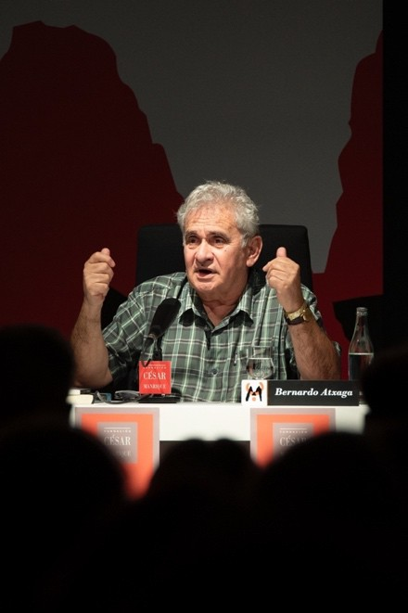
El escritor Bernardo Atxaga, Premio Nacional de las Letras Españolas 2019, impartió el 9 de noviembre la conferencia titulada “Contra los lugares comunes”, dentro del espacio de encuentro entre creadores y público titulado El autor y su obra. El autor de Historias de Obaba dividió en dos partes su intervención, correspondientes a dos periodos de su vida y de su literatura: el mundo rural y el mundo de la violencia en el País Vasco. Se mostró “alegre” de haber dejado atrás ese mundo de violencia y ese “mundo abismal” al que dedicó tres libros. Habló de los mapas de valor y señaló que si el modelo para entender el mundo no fuera un mapa físico sino uno cultural, “sería muy distinto” porque “culturalmente, no hay nada en el mundo que exista de forma separada”. Reivindicó el papel de la literatura
infantil, por encontrarse marginada, y acabó afirmando que “en cualquier lugar se puede llegar a lo poético”.

Esta conferencia fue emitida por streaming a través de la web y del canal de Youtube de la FCM.

Presentación del libro Antonio Corujo. Siglos de arena y sal, de Gregorio Cabrera
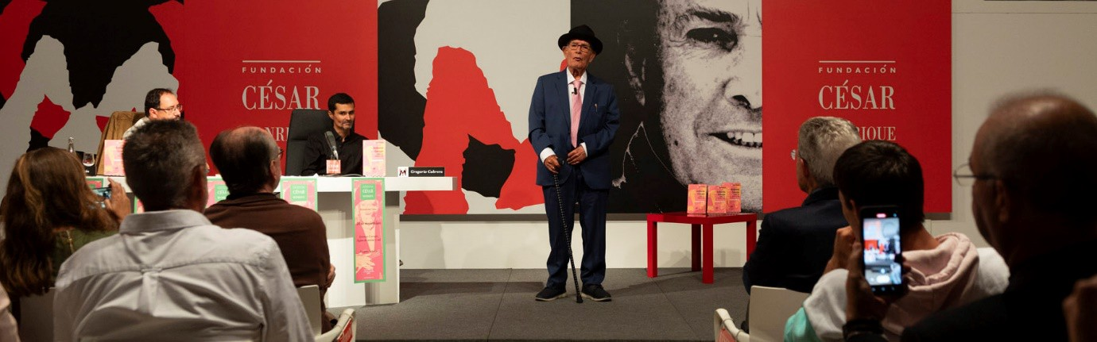
El 24 de noviembre, Gregorio Cabrera presentó en la sala Saramago el libro Antonio Corujo. Siglos de arena y sal, con prólogo de Saúl García. Está editado por la FCM y pertenece a la colección Islas de Memoria, destinada a rescatar la memoria de personajes o acontecimientos de Lanzarote. García señaló que autor y protagonista son dos personas auténticas que reciben la misma frecuencia, la que tiene que ver con la tradición oral y el patrimonio inmaterial de la isla. Cabrera narró el proceso de confección del libro, sus entrevistas con Corujo y la importancia del folclorista en la difusión de las coplas de Víctor Fernández Gopar entre los alumnos de toda una generación de lanzaroteños: “Antonio es un artista porque deja huella y porque es incapaz de interpretar algo que no sienta como propio —aseguró—, personas como Antonio nos demuestran que existe un hilo conductor entre el ayer y el presente que jamás debemos perder de vista”. Como colofón, el protagonista del libro recitó ante el público el poema Lanzarote, de Vicente C. Hernández. A continuación, y durante más de una hora, el autor y el protagonista procedieron a la firma de los ejemplares del libro.

Participación en la I edición de la Feria del Libro de Lanzarote
Con más de 60 títulos de edición propia y diversas publicaciones en las que la Fundación César Manrique ha colaborado, la Institución participó entre el 27 y el 30 de abril en la I edición de “La Fiera del Libro” de Lanzarote que tuvo lugar en la Plaza de Los Remedios de Yaiza.
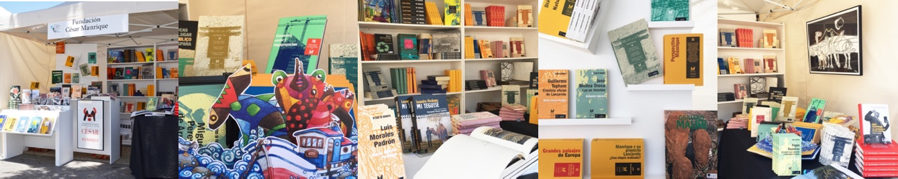

DEPARTAMENTO DE TERRITORIO Y MEDIO AMBIENTE

Durante 2023 la FCM ha continuado con su apoyo a un modelo de Isla que permita compatibilizar el bienestar de la población con la conservación del patrimonio natural y cultural de Lanzarote. La FCM apuesta por un desarrollo integrado de las infraestructuras y del turismo, y por un equilibrio ambiental, territorial y social.

Conferencia de Íñigo Losada: “Riesgos y adaptación al cambio climático en la costa canaria”
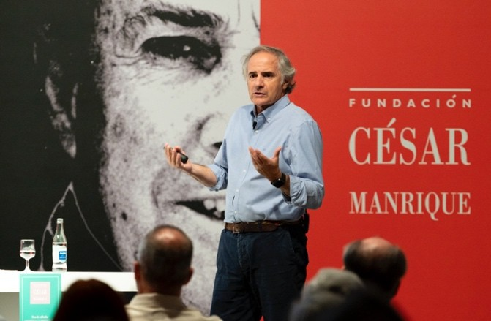
El 26 de octubre, la sala José Saramago acogió la conferencia Riesgos y adaptación al cambio climático en la costa canaria, pronunciada por el ingeniero hidráulico Íñigo Losada, uno de los expertos más relevantes a nivel internacional en costas, cambio climático y energía offshore. El experto explicó que el riesgo en la costa viene determinado por tres factores: la exposición, la vulnerabilidad y la peligrosidad, y que para
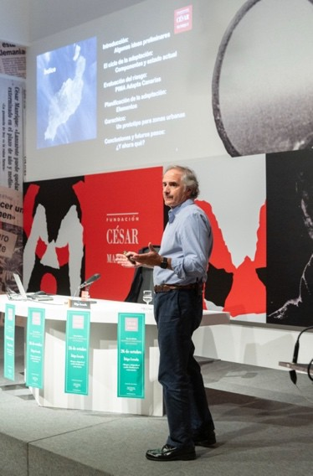
intentar reducirlo existen dos posibles acciones: la mitigación y la adaptación. El nivel del mar subirá más cuantas más emisiones de CO2 se emitan a la atmósfera, pero no aumentará de igual forma en todas partes. De momento, en Canarias, la subida media es de cuatro milímetros al año. En un escenario en el que apenas se reduzcan las emisiones, en el año 2100 el nivel del mar podría llegar a aumentar más de un metro en algunas zonas. Por otra parte, la erosión y la inundación son los dos problemas principales para la costa canaria: “La pérdida de las playas es uno de los mayores riegos para las costas canarias si no hacemos nada”, aseguró Losada. Con el horizonte más crítico para 2100, con un aumento de 4ºC en la temperatura del mar, en Lanzarote se producirían retrocesos de las playas de entre 25 y 40 metros.
Esta conferencia fue emitida por streaming a través de la web y del canal de Youtube de la FCM.

Festival Internacional de Cine Medioambiental de Canarias (FICMEC)
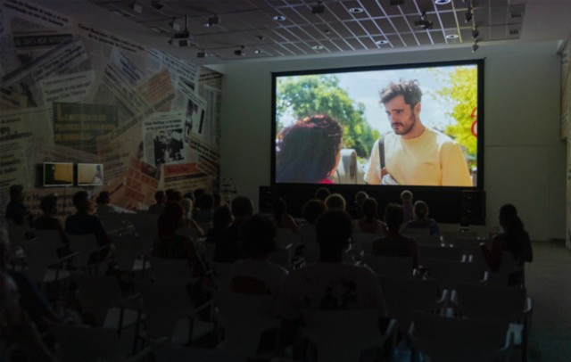
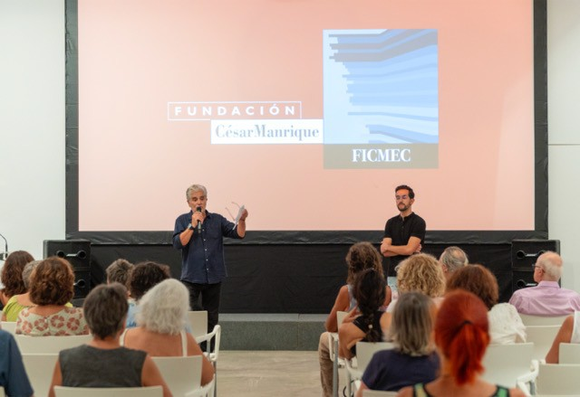

El Festival Internacional de Cine Medioambiental de Canarias (FICMEC) llegó de nuevo a la sala José Saramago de la Fundación César Manrique, que acogió varias proyecciones de este festival que cumple ya 25 ediciones, y con el que colabora desde el año 2014. Con el lema “la sexta extinción”, el festival se alargó durante dos sesiones: 17 y 18 de octubre. En la primera sesión se proyectaron cuatro cortometrajes y una película y en la segunda, un largometraje documental y otro de ficción. También se llevaron a cabo dos sesiones matinales para escolares con alumnado de 3º y 4º de Primaria del CEO Argana y con alumnos y alumnas de Secundaria del IES Blas Cabrera y del IES. Agustín Espinosa. Participaron unos
270 alumnos y profesores. Santiago Lecuona, representante del festival, señaló que “lo esencial es cooperar con otras islas y establecer pautas de reflexión a través del cine”.

Participación en la reunión de constitución del Consejo de la Reserva de la Biosfera
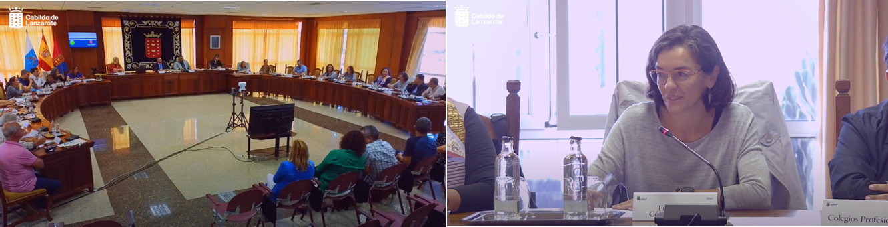
En noviembre de 2023 tuvo lugar la sesión de constitución del nuevo Consejo de la Reserva de la Biosfera que se realiza tras la celebración de las elecciones insulares. En representación de la Fundación César Manrique acudió Idoya Cabrera, responsable del Departamento de Medio Ambiente. Durante la reunión, los distintos miembros expusieron sus argumentos, posiciones y objetivos para que la Entidad sirva como guía útil en relación al futuro de Lanzarote.

El Consejo de la Reserva de la Biosfera está formado por un total de 33 representantes. Además de los 18 cargos políticos que lo integran, el resto de participantes representan a 15 organizaciones de índole variado como el programa MaB de la Unesco, las dos universidades

públicas canarias y organizaciones locales diversas que en ocasiones comparten presencia y se van alternando. Es el caso de los colegios profesionales, sindicatos, grupos vecinales y entidades ecologistas. También hay varias organizaciones empresariales.

ALEGACIONES
Durante el año 2023, la FCM presentó alegaciones ante la Administración a tres proyectos diferentes: un permiso de cantera en el jable, la autorización a las jaulas marinas para la explotación intensiva de pescado en Lanzarote y la creación de una macrorrotonda a la entrada de Arrecife desde el sur.

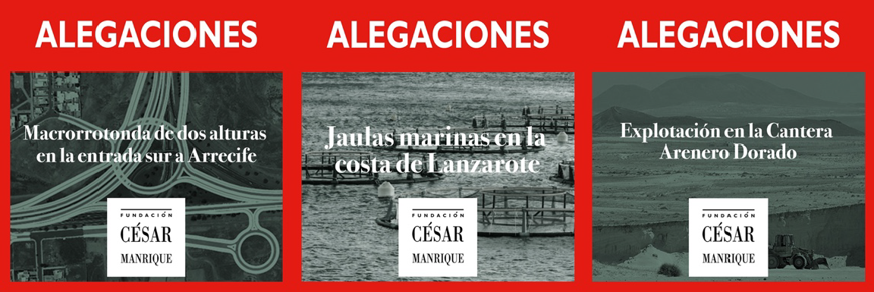

Macrorrotonda en la entrada sur a Arrecife
El 14 de diciembre la Fundación César Manrique (FCM) presentó alegaciones al “Proyecto de enlace de la carretera LZ-2 con la LZ-3, remodelación del enlace de conexión entre las carreteras LZ-2 y LZ-3, isla de Lanzarote” elaborado por el Gobierno de Canarias. La FCM rechaza con argumentos el proyecto y propone una alternativa más conveniente para Lanzarote desde el punto de vista ambiental, social y económico, así como más coherente con las exigencias de transición ecológica y los propios planes climáticos y de movilidad tanto del Gobierno de Canarias como del Cabildo de Lanzarote. La propuesta de la FCM supone ocupar menos suelo, tiene menor impacto visual, sirve para gestionar los flujos de tráfico e implica menor coste para las arcas públicas.

Jaulas marinas para la explotación intensiva en Lanzarote
La Fundación César Manrique presentó alegaciones al proyecto de la empresa Yaizatún, S.A. para el otorgamiento de una concesión acuícola en la zona de interés situada en el ámbito marino de la ZIA-LZ-2. Entre los argumentos para su rechazo, destaca el impacto negativo y posible afección sobre especies vulnerables como los sebadales y la fauna costera canaria. Así mismo, se alude a la alteración paisajística por la presencia de las jaulas de engorde y el riesgo de contaminación del agua para el baño en varias playas del entorno. Es importante,

además, destacar el amplio consenso social en contra de este proyecto. A juicio de la FCM, su implantación supondría ir en contra de lo establecido en las normas y directivas europeas en cuanto a decisiones de protección de la naturaleza. En definitiva, un proyecto desaconsejable para Lanzarote.

Extracciones de arena en El Jable
La FCM presentó alegaciones ante la Dirección General de Industria del Gobierno de Canarias, en el trámite de información pública, al proyecto de autorización de una explotación para el aprovechamiento del recurso de arena/jable de la cantera llamada Arenero Dorado, en el paraje conocido como Las Melianas (Teguise) en la zona de El Jable. Se presentaron hasta siete alegaciones a ese proyecto, entre las que se incluyen argumentos respecto al estudio de impacto ambiental, a la memoria del proyecto, al marco jurídico y territorial, a la delimitación del área a explotar, a las figuras de protección y a la preocupación de la población y de los profesionales del medio ambiente por la explotación de estos recursos. Se considera que el estudio de impacto ambiental no es válido técnicamente y se señala, en definitiva, que esa actividad afecta de manera negativa y grave al territorio.

SERVICIO DE PUBLICACIONES

Teniendo en cuenta su situación periférica, la FCM ha dispuesto la creación de una estrategia de comunicación que dé a conocer sus actividades en puntos geográficamente distantes y establezca un sistema de contactos que impulse el conocimiento y la extensión del proyecto fundacional, así como el diálogo con otras plataformas culturales afines. En este sentido, la labor editorial del Servicio de Publicaciones adquiere especial relevancia.

LÍNEAS EDITORIALES

En consonancia con los objetivos plásticos, medioambientales y culturales de la FCM, el Servicio de Publicaciones ha trazado una política editorial ligada fundamentalmente a las actividades generadas por la propia institución. Esto no impide, sin embargo, que incluya o colabore en la realización de otras procedentes de fuentes ajenas, ya sea por su interés colectivo o por su sintonía con los propósitos fundacionales. En la actualidad están abiertas diez colecciones:

- Colección Péñola Blanca

- Colección Torcusa
- Colección Cuadernas
- Colección Manrique
- Colección Lugares
- Colección Economía versus Naturaleza
- Colección Materiales Educativos
- Colección Ensayo
- Colección Catálogos
- Colección Islas de Memoria

NUEVAS PUBLICACIONES

Antonio Corujo. Siglos de arena y sal, de Gregorio Cabrera
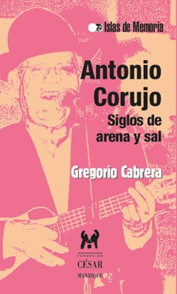
Durante 2023, la FCM publicó el libro Antonio Corujo, Siglos de arena y sal, de Gregorio Cabrera, se trata del sétimo título dentro de la colección Islas de Memoria.
En él se relata la vida del reconocido folclorista lanzaroteño Antonio Corujo, desde que destaca desde que era niño por su inconfundible huella a la hora de interpretar hasta que afronta una de sus grandes aportaciones al conocimiento de la cultura popular lanzaroteña con la difusión entre la comunidad educativa de las coplas de Víctor Fernández Gopar, el
Salinero.

Entre 2001 y 2006. En el curso de Y todos estábamos vivos, de Olvido García Valdés.
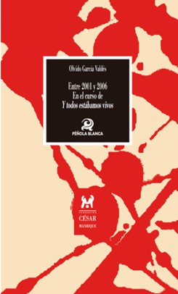
Este libro de poesía es el decimoquinto de la colección Péñola Blanca, dirigida por Fernando Gómez Aguilera y diseñada por Alberto Corazón. En esta obra, García Valdés regresa a poemas, ensayos y numerosas anotaciones fechadas, escritos entre 2001 y 2006, con el propósito de sacar a la luz estas nuevas páginas en las que “versos y notas reverberan”. Olvido García Valdés (Santianes de Pravia, Asturias, 1950) es licenciada en Filología Románica y en Filosofía. Ha sido catedrática de Lengua Castellana y Literatura, directora del Instituto Cervantes de Toulouse y directora general del libro, del Cómic y de la Lectura del Ministerio de
Cultura y Deporte. Recibió el Premio Nacional de Poesía 2007 por su libro Y todos estábamos vivos.

LIBROS REEDITADOS

Reedición de César Manrique de Fernando Ruiz Gordillo (versión inglés/francés)
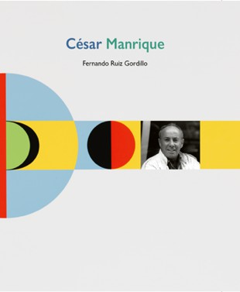
En noviembre de 2023, la FCM reeditó César Manrique de Fernando Ruiz Gordillo con el patrocinio del Gobierno de Canarias.
La publicación, que consta de 88 páginas impresas en cuatricomía y 73 ilustraciones, pone de relieve la dimensión ilustrada y misional del pensamiento del artista, así como el carácter utilitario de su arte: educar para la felicidad —educación ética y estética—, en la que el compromiso con la defensa del medio ambiente como sustrato que permite la vida era un principio irrenunciable.

Reedición del manifiesto Momento de parar, de César Manrique
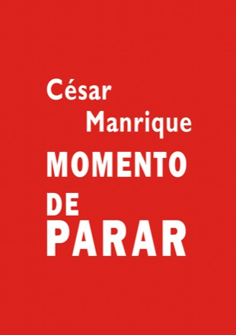
En diciembre de 2023, la FCM decidió reeditar Momento de parar, un breve manifiesto publicado por César Manrique en 1985.
A mediados de los ochenta, Manrique abrió una etapa de activismo en su trayectoria que no abandonó a lo largo de su vida, vinculada al aumento de las contradicciones y a la degradación de las metas iniciales que impulsaron su proyecto de isla para Lanzarote. El grueso de su escritura está atravesado por el imperativo de “salvar Lanzarote” del desbordamiento turístico, el aluvión demográfico, las agresiones ambientales y las carencias de servicios sociales. También denunció la especulación y la corrupción. Pero, al mismo tiempo,
esgrimió como contrapartida su confianza en la capacidad regeneradora de la cultura y la educación, y en la posibilidad de corregir el rumbo de las cosas mediante el trabajo honesto y la pasión, tal y como manifestó en Momento de parar: “Todo depende del entusiasmo, de tener una verdad en las manos y una valiente y honrada decisión”.

MEMORIA 2023

El Servicio de Publicaciones también se encargó de editar la Memoria 2023, que recoge las actividades desarrolladas por la FCM durante ese año.

DEPARTAMENTO PEDAGÓGICO

Constituido como puente entre las actividades museísticas y medioambientales de la Fundación César Manrique, el museo, sus visitantes y la comunidad escolar, el Departamento Pedagógico, tiene entre sus objetivos los de interesar a los escolares en el arte contemporáneo y profundizar en la sensibilidad ante los conceptos plásticos. Pretende, igualmente, promover nuevas conductas sociales hacia el entorno y animar al respeto estético en las intervenciones ambientales, a través de sus programas didácticos. Finalmente, facilita la labor del profesorado proporcionándole materiales didácticos y propiciando el encuentro, la reflexión y el análisis.
La FCM recibe a diversos centros educativos de todas las etapas escolares, tanto para visitar las diferentes exposiciones como para realizar visitas didácticas a Taro de Tahíche. También ofrece a la comunidad educativa de las Islas el programa César Manrique en el Aula o el Taller didáctico Fauna Atlántica, así como otros programas, charlas, cursos, seminarios y materiales didácticos.
La memoria de este Departamento fue presentada en la reunión de la Comisión bilateral de seguimiento del convenio de colaboración entre la Consejería de Educación, Universidades, Cultura y Deportes del Gobierno de Canarias y la Fundación César Manrique.
Durante el 2023 participaron en las distintas actividades organizadas en colaboración con el Departamento Pedagógico de la FCM un total de 2.260 alumnos y 163 docentes.

PROGRAMAS DIDÁCTICOS ESCOLARES

César Manrique en el Aula
Se trata de un programa didáctico cuyo contenido gira en torno al pensamiento, la obra y el compromiso ambiental de César Manrique. Es un intento de seguir fortaleciendo la idea de que el pensamiento, la obra y el compromiso del artista César Manrique comience a formar parte de los diseños curriculares de Educación Primaria y Secundaria.
Desde el curso 2021-2022 y de manera experimental, se han implementado estos contenidos en la Escuela de Arte Pancho Lasso de Lanzarote, trabajando en el aula con profesorado y alumnado, abordando contenidos que se complementan y se cruzan con los de los diseños curriculares oficiales de las asignaturas comunes y específicas de las diferentes especialidades. La comunidad docente de la Escuela de Arte Pancho Lasso recomienda que se valore la conveniencia de incluir estos contenidos en los currículos oficiales.
El seminario se desarrolló a lo largo del mes de marzo. Participaron cuatro grupos de 1º y 2º de Bachillerato, los ciclos de 1º de Ilustración, 2º de Revestimientos Murales y 1º de Producto Gráfico Interactivo. También se trabajó con ciclos formativos del turno de tarde: Cómic, Cerámica, Interiorismo, Gráfica Publicitaria, Mobiliario, Audiovisuales, Fotografía y Grabado Calcográfico.

Participaron 252 alumnos y alumnas y 14 docentes.

César Manrique. Obra pública en Lanzarote
Especialmente diseñado para alumnos del resto de islas Canarias, se trata de un programa de visitas didácticas a las principales obras de arte público realizadas por César Manrique en Lanzarote. La actividad comienza con profesores y alumnos trabajando en el aula los materiales didácticos aportados por la FCM. Posteriormente, los estudiantes viajan a Lanzarote y reciben una charla educativa por parte del responsable del Departamento Pedagógico en el Monumento del Campesino, lugar desde donde inician el recorrido para conocer in situ aquellas obras de César Manrique que han estudiado previamente en el aula.
Durante el curso escolar 2022-2023 escolar se seleccionaron 14 centros de educación Primaria de Tenerife y La Palma. Los centros seleccionados fueron CEIP Juan Bethencourt Alfonso, CEIP Atalaya, CEIP Fray Albino, CEIP Los Canarios, CEIP San Benito Gabriel, CEIP Emeterio Gutiérrez, CEIP Las Chumberas, CEIP Narciso Brito, CEIP Julio Castro Torroba, CEIP La Estrella, CEIP La Era, CEIP El Ortigal, CEIP San Isidro y CEIP Alonso Nava y Grimón.
Participaron 327 alumnos y alumnas y 27 docentes.

Visitas didácticas a Taro de Tahíche
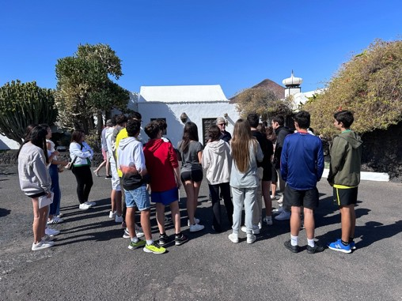
El principal objetivo de las visitas guiadas de carácter didáctico a Taro de Tahíche es facilitar el acercamiento de alumnos y profesores al pensamiento y la obra de César Manrique. Así mismo, se busca la sensibilización con el arte contemporáneo y con las propuestas medioambientales tan presentes en la obra del artista. En este programa participan centros de Canarias y del resto del Estado.
Participaron 986 alumnos y alumnas y 67 docentes.

TALLERES

Taller didáctico Fauna Atlántica
Destinado a alumnos de educación Infantil, Primaria, Secundaria y Bachillerato para que, mediante la técnica del collage, den rienda suelta a su creatividad tomando como referencia el trabajo que el artista César Manrique realizó en la década de los años ochenta al que denominó Fauna Atlántica.

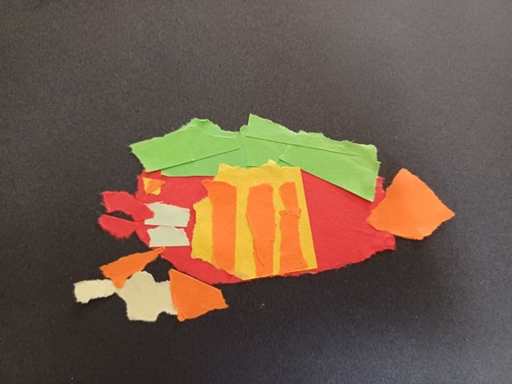
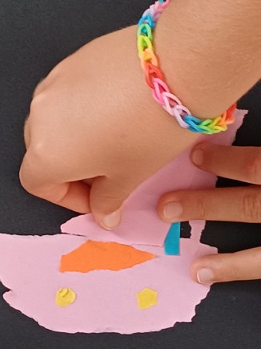
Durante 2023 cuatro centros educativos de Lanzarote y un grupo del Centro Penitenciario de Lanzarote se interesaron por llevar a cabo el taller didáctico Fauna Atlántica. En el IES César Manrique tres grupos de 1º ESO realizaron el taller, organizado con
motivo de la celebración de la Semana Cultural del centro. (Participaron 70 alumnos y 4 docentes). En el CEIP Capellanía, el taller Fauna Atlántica se impartió el 28 de abril, en el marco de la celebración del nacimiento de César Manrique. (Participaron 150 alumnos y 7 docentes). En el CEIP Uga la actividad se desarrolló el 13 de diciembre y en ella participaron todos los alumnos de Educación Infantil. El trabajo culminó con la elaboración de un gran dedicado a la interculturalidad. (Participaron 300 alumnos y 20 docentes). En el CEIP Adolfo Tophan, el taller se celebró el 24 de mayo, con motivo de los actos programados para el Día de Canarias. (Participaron 180 alumnos y 7 docentes). En el Centro Penitenciario de Lanzarote se llevaron a cabo dos sesiones en las que participaron una treintena de internos en proceso de reinserción y el equipo de psicólogas del Centro. Tuvo lugar el 15 de diciembre.

En total participaron: 430 alumnos y alumnas y 37 docentes.

CHARLAS Y PONENCIAS

Charlas divulgativas en los centros escolares
De manera puntual y generalmente coincidiendo con fechas conmemorativas de los centros educativos, como la Semana cultural, el Día del libro, el Día de Canarias… se realizan charlas divulgativas que buscan acercar a profesores y alumnos el pensamiento y la obra de César Manrique.
En el CEPA de Arucas (Gran Canaria) el 2 de marzo, tuvo lugar la intervención titulada “César Manrique. Pensamiento y obra”. En el IES César Manrique (Lanzarote), el 27 de abril, aniversario de su nacimiento, se impartió una charla para el alumnado de Bachillerato de arte titulada “Manrique y el pop art”.
Para el alumnado de los centros de educación Infantil y Primaria, se impartieron charlas en los siguientes centros de Tenerife: CEIP Narciso Brito, CEIP Julio Castro Torroba, CEIP Juan Bethencourt Afonso y CEIP La Estrella.
Participaron 85 alumnos y alumnas y 8 profesoras.

Charla online
El 24 de abril dentro del marco Programa Eje de Patrimonio Social, Cultural e Histórico Canario de la Consejería de Educación del Gobierno de Canarias, para conmemorar la fecha del nacimiento del artista César Manrique, realizamos dos charlas online para alumnos de enseñanza primaria y secundaria de toda Canarias. Este programa tiene el compromiso de realizarse en cada curso escolar para todos los Centros adscritos del Eje de Patrimonio Social, Cultural e Histórico Canario.
Participaron: 100 centros escolares de todas las islas.

Otras charlas
Participación en las Jornadas del Foro Ciudadano Risco Caído y Montañas Sagradas de Gran Canaria que tuvieron lugar los días 13 y 14 de enero en Tejeda (Gran Canaria), donde se impartió la charla titulada; César Manrique. Patrimonio y compromiso.
En el marco del VIII Congreso Iberoamericano de Turismo Sustentable organizado por la Universidad de Alicante (UA) se impartió la conferencia magistral titulada: César Manrique. Lanzarote, una utopía colectiva.

CURSOS Y SEMINARIOS

Seminario en la Escuela Universitaria de Turismo de Lanzarote
Los días 2 y 9 de mayo se impartió el seminario titulado “César Manrique y su papel en la transformación contemporánea de Lanzarote. 1962-1992”.
Participaron: 17 alumnos y alumnas y 2 profesoras.

Seminario de formación para el personal de los Centros de Arte, Cultura y Turismo (CACT)
Este seminario titulado “César Manrique. Los Centros de Arte, Cultura y Turismo” tiene como objetivo que los trabajadores de los Centros de Arte, Cultura y Turismo del Cabildo de Lanzarote conozcan en profundidad el valor real del lugar donde desempeñan su actividad laboral. El seminario se impartió los días: 27 de marzo, 20 de abril, 8 de mayo, 22 de mayo, 12 y 19 de junio, en horario de 18:00 a 20:00 horas, en el Monumento del Campesino.
Participaron: 130 trabajadores

OTRAS ACTIVIDADES

Programa-concurso Saber de César
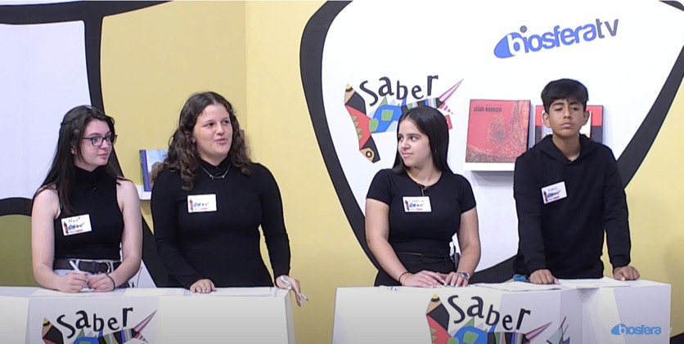
Producido por la FCM y Biosfera TV aborda el universo Manrique con el objetivo de difundir entre los escolares el pensamiento, la obra y la figura del artista. Se estrenó en enero de 2023 y en esta primera edición participaron alumnos de 3º de la ESO procedentes de 7
centros de enseñanza secundaria de Lanzarote, algunos de ellos con dos equipos: IES. Agustín Espinosa, IES Blas Cabrera, CEO Argana, IES Yaiza, IES Costa Teguise. IES Las Maretas y el Colegio Internacional. Ganador del concurso: Equipo B del CEO Argana.
Las grabaciones se iniciaron el 19 de enero y se realizaron un total de 18 programas que se fueron emitiendo todos los lunes en la televisión local Biosfera TV.
Participaron: 57 alumnos y alumnas y 7 docentes.

Educación Ambiental: proyecciones para escolares FICMEC
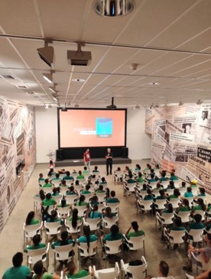
La FCM y el Festival Internacional de Cine Medioambiental de Canarias (FICMEC) organizaron en 2023 una nueva edición en Lanzarote, actividad que vienen gestionando conjuntamente desde 2014. Las jornadas constaron de dos sesiones de proyecciones audiovisuales vinculadas a la ecología y a la naturaleza. Las sesiones matutinas estuvieron destinadas a la comunidad escolar y en ellas se proyectaron los siguientes cortometrajes: Dinosaurios: una historia de supervivencia, Island y Estrellas del desierto.

Exposición itinerante “César Manrique. Vida, arte y naturaleza”
“César Manrique. Vida, arte y naturaleza” es una pequeña exposición itinerante, compuesta por una treintena de paneles con imágenes y textos que incluyen no solo la obra pictórica del artista, sino también su obra pública y escultórica. Así mismo, esta muestra resalta su labor de protección medioambiental y su carácter activista a través de sus propias palabras.
La exposición se ofrece a los Centros educativos para instalarla en sus dependencias, con la posibilidad de acompañarla con actividades paralelas a convenir. En 2023 la muestra se llevó por diversos centros de la Isla, permaneciendo una media de tres semanas en cada uno de ellos. Se expuso en el IES Blas Cabrera, en el CEIP Alcalde Rafael Cedrés y, por último, en el CEO Argana.

Cinefórum película Utopía Manrique
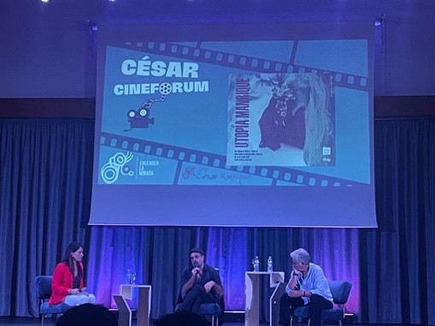
El 25 de octubre, con motivo del acto inaugural del curso académico del CIFP César Manrique Santa Cruz de Tenerife, se proyectó la película Utopía Manrique, dirigida por Miguel G. Morales y producida por la FCM y RTVE. El filme muestra la proyección mediática de César Manrique, asociada a los esplendorosos espacios ambientales que creó y a su casa hundida en las entrañas de la lava, apoyándose en su personalidad exuberante, en el hedonismo y en el exotismo del volcán. Tras la
proyección se realizó una conversación entre el director del filme Miguel G. Morales y con el responsable del Departamento Pedagógico de la FCM, Alfredo Díaz, moderada por el periodista y profesora del centro, Laura Benítez. El acto fue organizado y desarrollado por el alumnado de los cursos de 1º de Producción y de Realización de Audiovisuales y Espectáculos, con la colaboración del ciclo de Vídeo DJ y Sonido.

DEPARTAMENTO DE ARCHIVO Y BIBLIOTECA

La Biblioteca y Centro de Documentación de la Fundación César Manrique tiene la misión de recopilar y conservar toda la información relacionada con la vida y obra del artista. En base a este objetivo, en 1999 se inició la puesta en marcha de la Biblioteca Específica Manrique, comenzando en el año 2004 con la primera fase de referenciación y digitalización del archivo personal de César Manrique. Se pretende así garantizar la conservación y posibilitar la consulta de dicho material. La Biblioteca se ha especializado, además, en publicaciones sobre Arte-Naturaleza-Arte Público, Arte contemporáneo y Territorio y Medio Ambiente (especialmente de Canarias).

BIBLIOTECA DE ARTE CONTEMPORÁNEO
Esta sección recoge el material documental especializado en arte contemporáneo en sus distintas disciplinas: pintura, escultura, arquitectura, fotografía... El número de ejemplares catalogados y en condiciones para su consulta, hasta el momento, asciende a 3.332. La base de datos de autoridades cuenta con 3.300 entradas de artistas. Durante 2023 se continuó con el proceso de recepción y catalogación de los ejemplares de revistas y diarios a los que la FCM está suscrita.

Programa de Intercambio de publicaciones
El fondo documental de esta sección especializada en arte contemporáneo se nutre principalmente con la entrada de ejemplares a través del programa de intercambio de publicaciones con otros centros e instituciones.

BIBLIOTECA DE TERRITORIO Y MEDIO AMBIENTE
Esta sección recoge material documental especializado en territorio y medio ambiente, especialmente de Canarias. Cuenta también con material dedicado al medio ambiente y a la ecología, a nivel general, y a la educación ambiental. El número de ejemplares catalogados asciende a 477. Existe también un fondo de publicaciones periódicas especializadas en esta temática.

BIBLIOTECA ESPECÍFICA MANRIQUE
El proyecto, iniciado en 1999, consiste en digitalizar, referenciar y archivar toda la documentación que posee la FCM sobre el artista y la que continúa generándose, de modo que toda la información sobre César Manrique, independientemente de su formato o tipología, pueda ser consultada conjuntamente. La documentación que recoge esta Biblioteca Específica Manrique se encuentra actualmente desglosada en dos grandes bloques:

Biblioteca específica Manrique
La base de datos de esta Biblioteca la conforman descripciones documentales del material que posee la institución sobre su fundador: artículos de diarios y revistas aparecidos en medios de comunicación con carácter insular, regional, nacional e internacional, desde 1992 a la actualidad. Se han incorporado a esta sección los catálogos de exposiciones individuales y colectivas en los que participó César Manrique. Todos estos catálogos, un total de 159, han sido archivados convenientemente por orden cronológico y digitalizados. Además, esta sección cuenta con 216 monografías y publicaciones en las que se hace referencia a César Manrique y cintas de vídeo y casete de programas de radio y televisión en los que participó el artista.

Archivo personal César Manrique
A comienzos del año de 2004 el Departamento pone en marcha el proyecto Archivo virtual César Manrique, que consiste en digitalizar y referenciar toda la documentación que forma el archivo personal del artista. Hasta el momento se ha procedido a la digitalización y referenciación de 1.975 documentos del archivo personal, que incluye correspondencia con personalidades del mundo del arte y la cultura, correspondencia personal, manuscritos,

entrevistas, textos escritos por Manrique y propuestas para nuevos proyectos. Todos los documentos podrán ser localizados de forma ágil y sencilla a través de pantallas de búsqueda precisas, en las que se podrá incluir cualquiera de los valores y realizar todas las combinaciones que sean necesarias, restringiendo así el resultado final. A partir de este resultado se podrá acceder directamente a la ficha con los datos de cada documento, así como a la imagen digitalizada. Hasta el momento se han catalogado y digitalizado 10.184 imágenes pertenecientes al Archivo personal César Manrique; 2.460 documentos y manuscritos y 5.090 registros bibliográficos de artículos de prensa, desde 1944 hasta 1992, que hacen referencia a César Manrique o a su obra.

Fondos de la colección FCM
A lo largo del año 2006 se comenzó la digitalización de los fondos de la colección de obras de arte de la Fundación César Manrique para incluirlos en un programa informático que permita su gestión, tarea que hasta el momento cuenta con 758 fichas técnicas asociadas a la imagen de la obra.

Catalogación de los fondos gráficos de la obra de César Manrique
En 2009 se inició el proceso para informatizar los datos y digitalizar las imágenes de las obras de César Manrique, catalogadas en el proyecto de Isabel Durán, que se desarrolló entre los años 1994 y 2003. Hasta el momento se han informatizado 2.270 fichas de la obra plástica de César Manrique tanto en España como en Europa y América, así como la digitalización de la imagen de cada obra.

Archivo gráfico de la obra pública de Manrique
Esta sección de la Biblioteca Específica Manrique recoge todo el material gráfico, fotografías, diapositivas y transparencias, sobre la obra espacial o pública del artista. En 2010 se inició el proceso de digitalización y etiquetado de este material, tarea que se ha continuado durante 2023.

CENTRO DE DOCUMENTACIÓN ARTE-NATURALEZA, ARTE PÚBLICO
En el año 2002 se puso en marcha la creación de un centro de documentación cuyo objetivo es recoger el material de mayor interés en el campo del arte relacionado con la naturaleza y el arte público. Se trata de un espacio documental específico complementario de las líneas expositivas temporales y de la colección del museo, articulado en torno a la relación entre arte y naturaleza y arte público. Esta sección de la Biblioteca cuenta en sus fondos con 297 monografías especializadas en la materia y las siguientes publicaciones periódicas: Topos, Landskab, Garten+landschaft

FONDO DOCUMENTAL DE LA FCM

Vaciados hemeroteca
Se ha realizado un vaciado diario de los artículos que hacen referencia a la FCM, a César Manrique y a la actualidad ambiental y cultural de Lanzarote, aparecidos tanto en la prensa del Archipiélago como en diarios nacionales, desde 1992 a la actualidad. Con las reseñas obtenidas se elabora anualmente un dossier de prensa que recoge las actividades culturales y medioambientales de la FCM y un archivo general, que recoge la actualidad de Lanzarote, digitalizado y ordenado por temas.

Documentación interna
Todos los museos generan una gran cantidad de material impreso y gráfico, de carácter efímero, que proporciona información de primera mano acerca de sus actividades temporales. También es tarea de este departamento la conservación de estas publicaciones por la información directa que aportan sobre la vida activa de la Institución. Se ha continuado con la tarea de apoyo a los demás departamentos de la FCM proporcionándoles publicaciones, archivo y documentación.

Sección de audiovisual y gráfica
El fondo audiovisual y gráfico que forma la colección se ha generado de forma espontánea como consecuencia de la propia actividad de la entidad, ya sea como testimonio de sus proyectos o como herramienta de trabajo. La sección cuenta con 345 cintas de vídeo y DVD,
215 de casete y 203 discos compactos (CD). El archivo fotográfico lo componen principalmente fotografías de las distintas actividades culturales que organiza la FCM. Han sido agrupadas atendiendo a un criterio cronológico y a una segunda clasificación dependiendo del tipo de actividad (conferencias, cursos, presentación de libros, presentación de audiovisuales, talleres y seminarios). Actualmente, esta sección la forman 5.500 fotografías. La sección de diapositivas cuenta con 4.700 ejemplares generados por las exposiciones temporales que realiza la FCM.
Durante el año 2018 se finalizó la digitalización de todas las imágenes que recogen las actividades culturales de la FCM desde sus comienzos. No obstante, en 2023 se incorporaron al archivo las imágenes correspondientes a las actividades desarrolladas durante este ejercicio. Estas imágenes se han incorporado a la base de datos de la FCM y han sido ordenadas de manera cronológica.

GESTIÓN DE PETICIONES DE INFORMACIÓN-DOCUMENTACIÓN Y DE PERMISOS PARA VISITAR, FOTOGRAFIAR Y FILMAR EN LOS MUSEOS

ATENCIÓN DE SOLICITUDES DE INFORMACIÓN Y DOCUMENTACIÓN PARA ESTUDIANTES E INVESTIGADORES - CONSULTA DE ARCHIVO Y BIBLIOTECA

Las peticiones de usuarios externos a la FCM para el uso del material documental de la biblioteca y del centro de documentación continúan en aumento. Aunque en principio la Biblioteca de la FCM es principalmente para uso interno, las peticiones para la consulta del material son siempre atendidas y se facilita el acceso a los fondos de la Institución.
La FCM recibió un total de 124 peticiones de información y documentación gráfica sobre César Manrique y su obra, tanto pictórica como pública, en 2023, 24 de ellas de estudiantes e investigadores. Estas solicitudes, que se reciben semanalmente, provienen de medios de comunicación, asociaciones, empresas, instituciones, profesionales, colectivos, particulares, editoriales… A todas ellas se las atiende y se les facilita el material que precisan con las características de resolución y tamaño de las imágenes que requieren. En concreto, en 2023 se recibieron peticiones desde los siguientes lugares: Canarias (52), Península (23), Alemania (5), USA (3), Italia (7), Bélgica (2), Reino Unido (11), Francia (10), Polonia (1), Bulgaria (1),
Países Bajos (1), Finlandia (1), Austria (1), Costa Rica (1), Suiza (1), Brasil (2), Portugal (1),
México (1).

GESTIÓN DE PETICIONES DE PERMISOS PARA VISITAR, FOTOGRAFIAR Y FILMAR EN LOS MUSEOS

En 2023 se concedieron un total de 71 permisos para fotografiar o filmar en el museo de la Fundación César Manrique y/o en la Casa-Museo César Manrique Haría (CMCMH). Estos permisos se concedieron a diversos medios de comunicación (televisiones, periódicos y revistas, radios), productoras, empresas, o profesionales freelance, con origen en: Canarias (19), Península (8), Francia (3), Polonia (2), Reino Unido (12), Checoslovaquia (1), Suiza (2),
Italia (5), Alemania (4), USA (8), Colombia (1), Australia (2), Filipinas (3) e Irlanda (1).

COLABORACIONES

Programa-concurso Saber de César
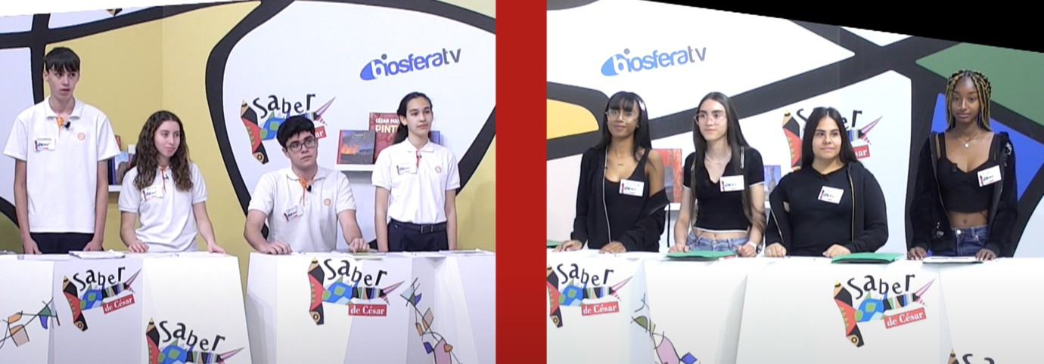
La FCM y el grupo de comunicación Biosfera Media organizaron y produjeron Saber de César, un concurso de televisión cultural sobre el universo Manrique, dirigido a alumnos de secundaria de Lanzarote. El objetivo de esta iniciativa es la difusión de la figura y el legado del artista. Pretende además convertirse en un estímulo para que la comunidad educativa lanzaroteña profundice en el conocimiento de la herencia que dejó nuestro artista, pionero en la integración de las artes.

En total, se emitieron 18 programas y la gran final se emitió el 24 de abril, día en que el artista hubiera cumplido 104 años. Participaron 11 equipos de los institutos Agustín Espinosa, Blas Cabrera Felipe, Las Maretas, Costa Teguise, Yaiza, CEO Argana y Colegio Arenas Internacional.

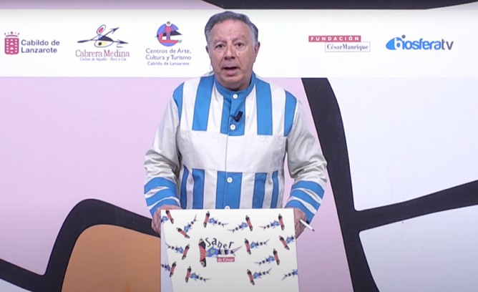
La gran final la disputaron los equipos de CEO Argana B, que se proclamó campeón, formado por Erik Rodríguez Ramírez, Gara García Conejo, Jonathan García Berrio, Isabel Durán y Daniela Preciado González y CEO
Argana A, con la participación de Lucas Tazza Moreno, Sabrina Valdés Navarro, Yraya Guillén Arráez, Gelina Keith y Noa Céspedes Iglesias. Además de contestar a las preguntas, los equipos presentaron un corto documental que habían elaborado para la final. Durante el último programa, el presentador, Jaime Puig, entrevistó en plató al director de la FCM, Fernando Gómez Aguilera.

Saber de César contó con el patrocinio del Cabildo de Lanzarote, los Centros de Arte, Cultura y Turismo, y Cabrera Medina. Todo el contenido del concurso fue elaborado por un equipo formado por docentes y especialistas en arte y supervisado por la FCM.

Presentación del libro Juan Alfredo Amigó y José Luis Olcina. Obra con César Manrique, de Mario Alberto Perdomo en Tenerife
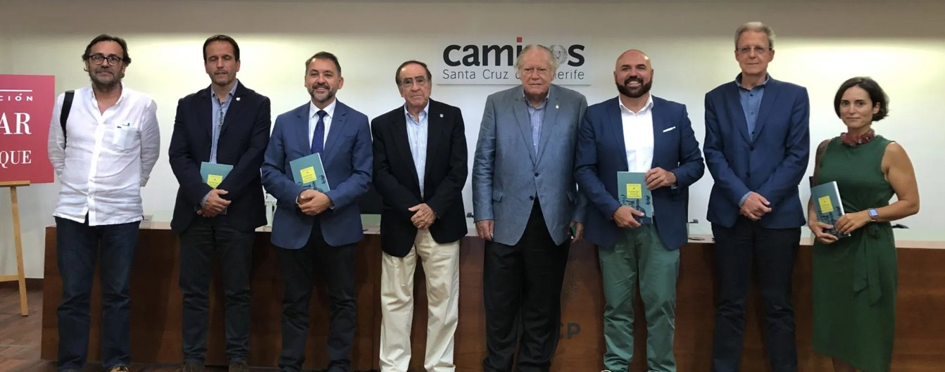
El libro Juan Alfredo Amigó y José Luis Olcina. Obra con César Manrique (colección Torcusa), escrito por Mario Alberto Perdomo y editado por la FCM, se presentó el 14 de junio en la sede del Colegio de Ingenieros de Caminos, Canales y Puertos de Tenerife. En el acto participaron el autor del libro, los dos protagonistas y el presidente de la FCM, José Juan Ramírez. La presentación corrió a cargo del decano de la Demarcación de Santa Cruz de Tenerife del Colegio de Ingenieros de Caminos, Canales y Puertos, Luis Pintor Sepúlveda, y entre los asistentes se encontraban el alcalde de Santa Cruz de Tenerife, José Manuel Bermúdez y el alcalde de Puerto de la Cruz, Marco González.

La Sala Andrómeda del Complejo Turístico Costa Martiánez acogió una segunda presentación del libro. El acto fue organizado por el Ayuntamiento de Puerto de la Cruz dentro del programa diseñado para celebrar el Día Mundial del Turismo. Contó con la presencia del alcalde del municipio, Marco González, y del presidente de la FCM, José Juan Ramírez. A continuación, se celebró una mesa redonda en la que participaron los ingenieros Juan Alfredo Amigó y José Luis Olcina, conducida por el escritor Juan Cruz.
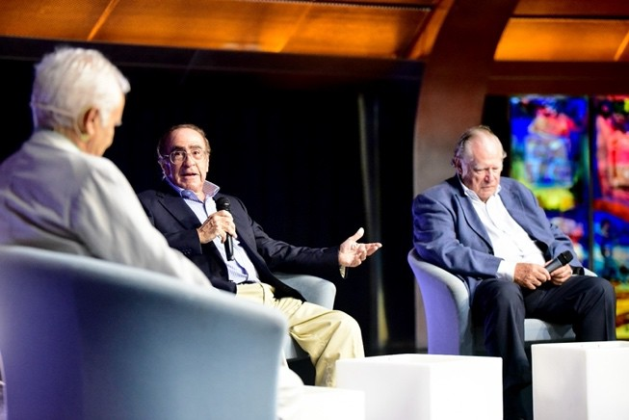
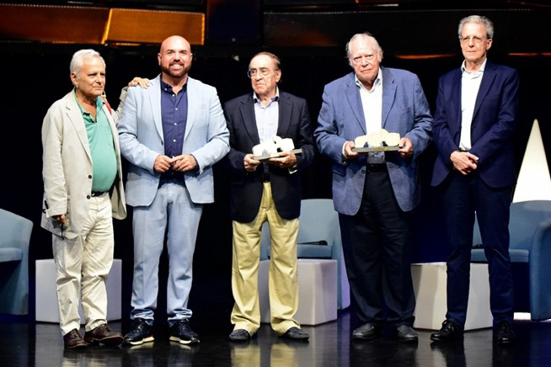

Proyección de Utopía Manrique en la Fundación Díaz-Caneja de Palencia
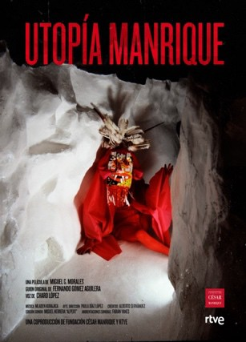
La Fundación Díaz-Caneja de Palencia programó dentro de su ciclo
«Miércoles X por la Caneja» la proyección de la película Utopía Manrique, dirigida por Miguel G. Morales y coproducida por la Fundación César Manrique y Radiotelevisión Española. Este ciclo, realizado en colaboración con la Universidad Popular de Palencia, propone cada miércoles una actividad pública (conferencias, proyecciones, mesas redondas…) relacionada con los objetivos de la Fundación y vinculada al arte, la naturaleza, la sostenibilidad y la ruralidad en el territorio.

Jornadas en homenaje a Manrique de la SCRD Torrelavega: «Encuentros con César»
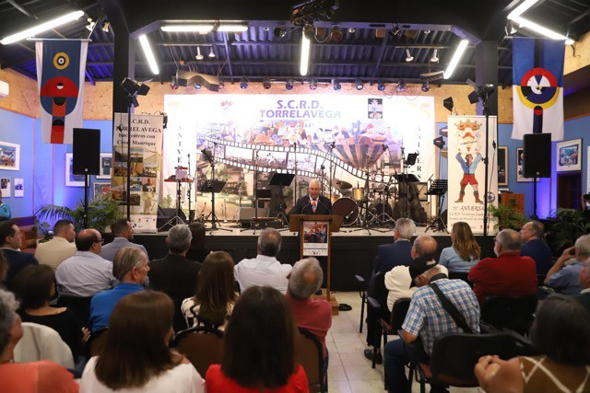
En el mes de septiembre y bajo el nombre “Encuentros con César”, la Sociedad de Cultura, Recreo y Deportes Torrelavega organizó tres días de actos dedicados a César Manrique con motivo de su 75º aniversario. La FCM colaboró con la entidad aportando ideas y materiales. Como acto central y de apertura de estas jornadas, se inauguró una exposición formada por serigrafías originales, libros, un video-libro sobre Lanzarote. Arquitectura
inédita, y cerámicas diseñadas por el artista.

En el acto de inauguración, el presidente de la Sociedad Torrelavega, Antonio Ramos, subrayó la importancia de cuidar la obra de Manrique para que Lanzarote siga siendo única en el mundo. Por su parte, el presidente de la FCM, José Juan Ramírez, agradeció la iniciativa a la entidad y deseó que el mensaje de César siga estando presente en las nuevas generaciones para que la armonía entre arte y naturaleza que buscó Manrique no quede en el olvido.

Tras las intervenciones del presidente del Cabildo, Oswaldo Betancort; del vicepresidente, Jacobo Medina; del alcalde de Arrecife, Yonathan de León y de la consejera de Cultura del
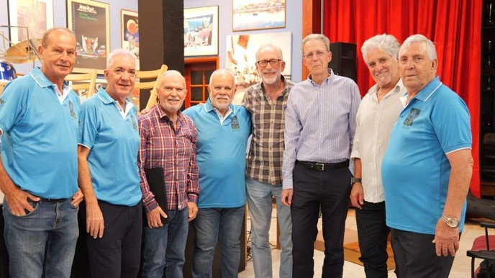
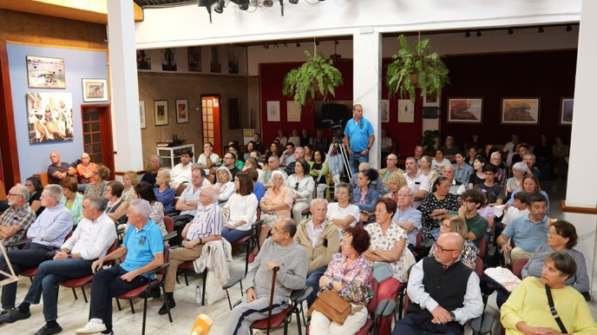

Gobierno de Canarias, Migdalia Machín, tuvo lugar la actuación del grupo musical Bohemia Lanzarote. La empresa Cabrera Medina colaboró mostrando a las puertas de la Sociedad dos réplicas de los modelos de coches pintados por César Manrique.

El Mirador de La Peña, en El Hierro, habilita un espacio dedicado a César Manrique
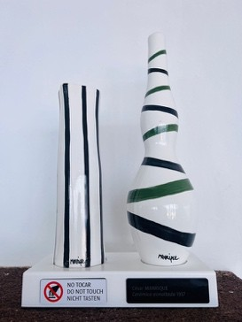
El Mirador de La Peña, en El Hierro, obra de César catalogada como Bien de Interés Cultural, habilitó en marzo un espacio dedicado a la exposición de varias obras del artista lanzaroteño. En su exposición permanente incluyó dos serigrafías de la serie Banderas del Cosmos, Titanio y Calisto (1985), y dos reproducciones de cerámica esmaltada de 1957 cedidas por la FCM. Además, el centro expositivo ha remarcado dos obras que ya albergaba en su exposición: Pez Martillo y Pez Volador, pertenecientes a la serie Fauna Atlántica.

ADMINISTRACIÓN

FINANCIACIÓN

La FCM es una institución cultural privada, que invierte los recursos económicos que obtiene en el cumplimiento de sus fines fundacionales. Es una institución que se autofinancia. El presupuesto anual se conforma a partir de los ingresos que devengan los visitantes de los Museos y los obtenidos en las tiendas de la FCM, en las que se difunden productos de la línea Manrique.

AUDITORÍA

La FCM somete anualmente sus cuentas a una auditoría externa.

VISITANTES

El número total de visitantes que accedieron al Museo de la Fundación César Manrique en Tahíche durante el año 2023 fue de 240.462, de los que 15.065 visitantes fueron invitados institucionales.

La Casa Museo César Manrique en Haría recibió en el año 2023 un total de 130.177 personas, 8.484 fueron invitados institucionales.
ENTRADAS VISITANTES MUSEO FCM
Datos comparativos 2018-2019-2020-2021-2022-2023
50

45

40

35

30

25

20

15

10

5

0
Enero Febrero Marzo Abril Mayo Junio Julio Agosto Sep
Oct
Nov
Dic
2018

2019

2020

2021

2022

2023

 | Enero | Febrero | Marzo | Abril | Mayo | Junio | Julio | Agosto | Sep | Oct | Nov | Dic | Total
2018 | 27.144 | 28.710 | 28.364 | 23.476 | 19.013 | 15.784 | 20.420 | 24.987 | 18.969 | 22.955 | 24.201 | 20.508 | 274.531
2019 | 25.264 | 24.872 | 28.627 | 25.430 | 16.891 | 15.837 | 20.360 | 23.540 | 17.265 | 19.017 | 23.607 | 21.197 | 261.907
2020 | 24.174 | 25.230 | 9.725 | 0 | 0 | 0 | 0 | 0 | 0 | 0 | 0 | 0 | 59.129
2021 | 0 | 0 | 0 | 0 | 0 | 920 | 9.111 | 15.471 | 10.136 | 12.897 | 16.881 | 15.147 | 80.563
2022 | 13.104 | 16.034 | 19.386 | 19.465 | 13.069 | 12.128 | 16.084 | 20.566 | 14.431 | 16.323 | 18.129 | 17.981 | 196.700
2023 | 20.973 | 23.289 | 22.735 | 20.188 | 15.527 | 13.337 | 16.297 | 20.190 | 15.347 | 18.003 | 20.687 | 18.824 | 225.397

ENTRADAS VISITANTES MUSEO FCM
Gráfica Mensual

30
25
20
15
10
5
0
Enero Febrero Marzo
Abril
Mayo
Junio
Julio
Agosto
Sep
Oct
Nov
Dic

Enero | Febrero | Marzo | Abril | Mayo | Junio | Julio | Agosto | Sep | Oct | Nov | Dic
20.973 | 23.289 | 22.735 | 20.188 | 15.527 | 13.337 | 16.297 | 20.190 | 15.347 | 18.003 | 20.687 | 18.824
TOTAL ENTRADAS: 225.397 Datos a 31 Diciembre de 2023

ENTRADAS VISITANTES CMCMH
Datos comparativos 2018-2019-2020-2021-2022-2023
15
14
13
12
11
10
9
8
7
6
5
4
3
2
1
0
Enero Febrero Marzo Abril Mayo Junio Julio Agosto Sep
Oct
Nov
Dic
2018

2019

2020

2021

2022

2023
 | Enero | Febrero | Marzo | Abril | Mayo | Junio | Julio | Agosto | Sep | Oct | Nov | Dic | Total
2018 | 8.701 | 9.149 | 9.277 | 6.780 | 5.235 | 4.896 | 7.409 | 10.183 | 6.679 | 7.491 | 8.387 | 7.962 | 92.149
2019 | 9.646 | 9.304 | 9.848 | 8.658 | 6.070 | 5.865 | 8.718 | 11.265 | 7.424 | 7.695 | 8.185 | 8.276 | 100.954
2020 | 9.328 | 9.584 | 3.330 | 0 | 0 | 0 | 0 | 0 | 0 | 0 | 0 | 0 | 22.242
2021 | 0 | 0 | 0 | 0 | 0 | 473 | 5.531 | 10.671 | 6.791 | 7.113 | 8.673 | 8.774 | 48.026
2022 | 8.436 | 9.338 | 10.476 | 10.579 | 7.344 | 7.075 | 9.826 | 12.659 | 8.859 | 9.041 | 8.975 | 9.685 | 112.293
2023 | 11.591 | 12.140 | 11.191 | 10.742 | 8.081 | 6.963 | 9.420 | 13.106 | 8.826 | 9.130 | 10.492 | 10.011 | 121.693

ENTRADAS VISITANTES CMCMH
Gráfica Mensual

15
14
13
12
11
10
9
8
7
6
5
4
3
2
1
0
Enero Febrero Marzo Abril Mayo
Junio
Julio
Agosto
Sep
Oct
Nov
Dic

Enero | Febrero | Marzo | Abril | Mayo | Junio | Julio | Agosto | Sep | Oct | Nov | Dic
11.591 | 12.140 | 11.191 | 10.742 | 8.081 | 6.963 | 9.420 | 13.106 | 8.826 | 9.130 | 10.492 | 10.011
TOTAL ENTRADAS: 121.693 Datos a 31 Diciembre de 2023

PERSONAL DE LA FUNDACIÓN CÉSAR MANRIQUE

Presidente José Juan Ramírez Marrero Dtor. de Actividades Fundacionales Fernando Gómez Aguilera Jefa de Admón y Recursos Humanos Montse Suárez González Jefe de Servicios Técnicos Juan Manuel Pérez Luis
Gerente José Alejandro Ramírez Luengo

Conservación y Exposiciones Bisi Quevedo Portillo Paula Ramírez Luengo
Medio Ambiente Idoya Cabrera Delgado
Archivo y Biblioteca Irene Gómez Fábregas Comunicación y Programas Culturales Carla Gómez Amat Contabilidad Ismael Alemán Valls
Mª Isabel Ramírez Alemán
Recepción Lidia Pacheco Betancort
Secretaría de Dirección Consuelo Niz Cabrera Servicios Func. Museo y Tiendas Mª Jesús Ramón Bernal Gestión Comercial Tiendas Yolanda Delgado Cabrera
Guías y Dependientes Jesús Martínez Quispe Miguel Ángel López Pereyra Inés Díaz Guerra
Víctor José Gómez Hernández Daniel A. González Hernández Ana Duarte Guerra
Elisa I. Reiné García
Mª Victoria Govantes Moreno Annia González Artiles
Nuria García Díaz Danuta Krysta
Ithaisa Mª Reyes Luzardo Carolina Castro Miranda Yaiza Jonás Rodríguez Echedey Gallego Cabrera
Servicios Técnicos José Luis González Fuentes Ángel Tolosa Reyes
Manuel David Martín Acosta Óscar Javier Rodríguez Pérez
Jardinería Domingo Padrón Díaz
Ruimán Hernández León Pablo Guillermo Betancort Mamerto Cabrera Curbelo
Limpieza Javier Gimeno García
Claudia Mª Vergara Alzate

Paula Ramírez Matos Rita María Elvira Martín
Almacén y Reparto Sergio Rodríguez Padrón Manuel S. González Cristo

ENTIDADES COLABORADORAS

Autos Cabrera Medina — Transporte
Consejería de Educación, Universidades, Cultura y Deportes del Gobierno de Canarias — Comisión de servicios Departamento Pedagógico
Biosfera Media — Concurso Saber de César

Dirección
Fundación César Manrique (Taro de Tahíche) C/ Jorge Luis Borges, 16
35507 - Tahíche LANZAROTE
Islas Canarias

Teléfono
+ 34 928 843 138

Web
www.fcmanrique.org

Correo electrónico
fcm@fcmanrique.org

Redes Sociales www.instagram.com/fundacioncesarmanrique www.facebook.com/fundacioncesarmanrique

